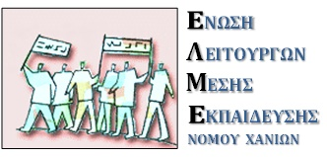
Γραφεία: 1^{ο} Γυμνάσιο Χανίων
ΤΚ: 73132, Χανιά
Για Επικοινωνία: 2821040928
2821058343 (Fax)
elmechanion@gmail.com
Για Ενημέρωση: www.elme–chanion.gr
Ημερομηνία: 27/2/2019
Αρ. Πρωτοκόλλου: 1442
ΠΡΟΣ: ΣΧΟΛΕΙΑ ΝΟΜΟΥ
ΚΟΙΝ: Διεύθυνση Β/θμιας Εκπ/σης
ΜΜΕ

Ψήφισμα συμπαράστασης στην πρόεδρο της ΕΛΜΕ Ευβοίας

Το Δ.Σ της ΕΛΜΕ Χανίων δηλώνει ομόφωνα την αμέριστη συμπαράστασή του στην Πρόεδρο της ΕΛΜΕ Εύβοιας, Χαρά Νίκα, η οποία καλείται σε Ένορκη Διοικητική Εξέταση μετά από αναφορά-καταγγελία του Διευθυντή Δευτεροβάθμιας Εκπαίδευσης Ευβοίας, κ. Δ. Κυριτσόπουλου, “για κακόβουλη άσκηση κριτικής(!) των πράξεων της προϊσταμένης αρχής”.
Η προϊσταμένη αρχή επιχειρεί με αυτόν τον τρόπο να τρομοκρατήσει και να φιμώσει την ελεύθερη συνδικαλιστική έκφραση και να παρακωλύσει τη συνδικαλιστική δράση της δημοκρατικά εκλεγμένης Προέδρου του σωματείου πού είναι άλλωστε δικαίωμα και υποχρέωση της
Με την ΕΔΕ που διενεργείται παραβιάζεται κατάφωρα το άρθρο 23 του Συντάγματος που αναφέρει ότι “το Κράτος λαμβάνει τα προσήκοντα μέτρα για τη διασφάλιση της συνδικαλιστικής ελευθερίας και την ανεμπόδιστη άσκηση των συναφών μ' αυτή δικαιωμάτων εναντίον κάθε προσβολής τους”
Όσο και να προσπαθεί η προϊσταμένη αρχή να φιμώσει την ελεύθερη συνδικαλιστική έκφραση δεν θα το καταφέρει. Διενέργειες Ε.Δ.Ε. που εντέχνως θέλουν να περιορίσουν τον έλεγχο των πράξεων και παραλείψεων της διοίκησης και να οδηγήσουν σε δίωξη την Πρόεδρο της ΕΛΜΕ Εύβοιας, μας βρίσκουν εντελώς αντίθετους και δεν πρόκειται να μας αποθαρρύνουν στον αγώνα μας για την αναβάθμιση της δημόσιας εκπαίδευσης.
Απαιτούμε την άμεση ανάκληση της ΕΔΕ σε βάρος της συναδέλφου μας.

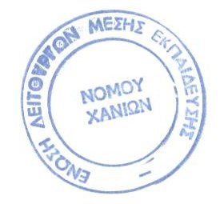
ΓΙΑ ΤΟ ΔΣ
Ο Πρόεδρος Ο Γ. Γραμματέας
Β. Λιόντος Φ. Μπιχάκης

